Najprej vas opomniva – nekateri nama še niste poslali prav veliko. Poslati morate vse, kar ste delali na daljavo (slike izdelkov in vse, kar ste zapisali in narisali v mapo…). Iz vsega skupaj boste dobili oceno, če ne bo kaj dosti poslanega, bo tudi ocena temu primerna. Maj se izteka in zadnji čas je, da to uredite. Pa še enkrat najina naslova milan.hlade@oskoroskabela.si in alenka.jekovec@oskoroskabela.si.

Prejšnji dve uri smo se naučili kotirati. Ne pozabimo najpomembnejših stvari pri kotiranju:
- Robove predmetov rišemo z glavno črto.
- Črte pri kotiranju rišemo s pomožno črto.
- Poznamo pomožno in glavno kotirno črto.
- Vse mere na tehniški risbi so v milimetrih, ki pa jih ne pišemo.
Za vajo skotiraj predmeta, ki sta spodaj.

Kaj pa če moramo na list papirja velikosti narisati hišo, avion ali veliko ladjo?
Kako pa narišejo načrt za ročno uro?
Takrat uporabljamo merilo, ki ga napišemo na risbo.
Merilo je razmerje med velikostjo predmeta na risbi in velikostjo predmeta v naravni velikosti.
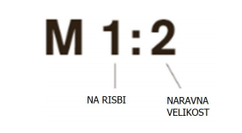
Poznamo:
1. naravna velikost M 1:1
2. pomanjšano merilo M 1:2 (1 cm na risbi je 2 cm na predmetu) merila za pomanjšanje 1:2, 1:5, 1:10, 1:20, 1:50, 1:100…
3. povečano merilo M 2:1 (2 cm na risbi sta 1 cm na predmetu) merila za povečanje 2:1, 5:1, 10:1, 20:1, 50:1, 100:1…
Ko kotiramo, na risbi vedno zapišemo MERE V NARAVNI VELIKOSTI.

Poglejmo si primera, kako pri risanju povečamo ali pomanjšamo predmet.
Izbrano merilo vedno napišemo na tehniško risbo.
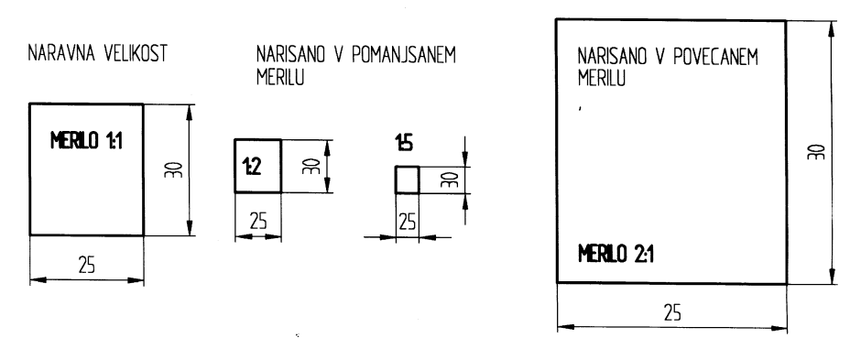

Za domačo nalogo boš narisal v pomanjšanem merilu (izbereš ga sam) pručko, stol, mizo, hišo ali kakšen drug predmet. Primer pručke imaš spodaj – narišeš le pogled od zgoraj ali s strani. Ne pozabi na pravilne mere in napisano merilo.

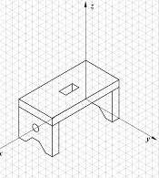
Tako, to bo za danes vse. Kar ste naredili poslikajte in nama pošljite na mail.
Fantje na milan.hlade@oskoroskabela.si, dekleta pa na alenka.jekovec@okoroskabela.si.
Lepo vas pozdravljava učitelja Milan in Alenka.

